Летняя рыбалка: правила безопасности

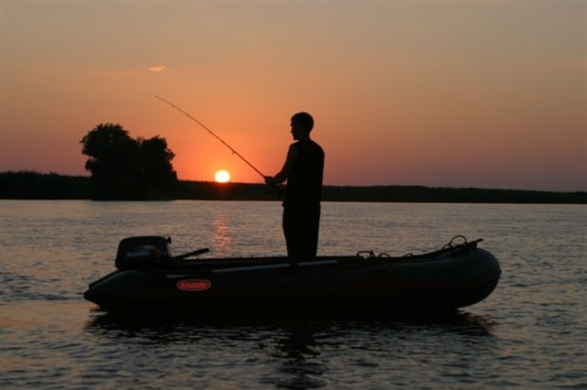
Летом любители рыбной ловли все свое свободное время проводят на водоемах. Отправляясь на рыбалку важно помнить о мерах безопасности, особенно если используется лодка или маломерное судно. Перед уходом на рыбалку стоит обязательно сообщить о месте промысла родным и близким, а также уточнить время возвращения с рыбалки.
Рыбакам не стоит забывать о наличии в лодке средств спасения и сигнализации. Во избежание несчастных случаев лучше рыбачить, не отходя далеко от берега. Главное при ловле с лодки - уметь плавать. Это умение поможет вам спастись самому и спасти товарища даже в самых сложных, непредсказуемых ситуациях.
Перед выходом на водоем тщательно проверьте состояние лодки, убедитесь, не протекает ли она, исправны ли весла. Обязательно следует иметь в лодке спасательный круг, пояс, ведерко или другую емкость для откачивания воды. Безопасно двигаться по воде можно только в правильно оборудованной и исправной лодке.
Не ставьте лодку непосредственно в том месте, где регулярно ходят речные суда, поскольку вы можете не успеть во время сняться с якоря и отплыть на безопасное расстояние, когда появится необходимость в этом.
Порой приходится ловить с лодки стоя. Займите устойчивое положение, став лицом к носу или корме и немного расставив ноги.
Если при ловле с лодки вдвоем появилась необходимость поменяться местами, то следует делать это не спеша, несколько пригнувшись для поддержания равновесия, без резких движений, чтобы не накренить лодку и не залить ее водой. Если на водоеме гуляет высокая волна или лодка неустойчива, лучше подплыть к берегу и там поменяться местами.
При ловле рыбы с резиновой лодки или байдарки, необходимо соблюдать меры безопасности. Сегодня многие рыболовы пользуются разборными байдарками и резиновыми лодками. Необходимо учитывать, что эти плавсредства требуют особого ухода, так как их дно и борта легко прокалываются об острые камни и затопленные коряги. Не следует ставить резиновые лодки и байдарки на якорь далеко от берега, а при появлении даже средней волны необходимо прекратить рыбалку и вернуться на берег. Такие плавсредства очень неустойчивы, поэтому вставать в них во весь рост нельзя и даже перегибаться за борт небезопасно. Не рекомендуется пользоваться разборными байдарками и резиновыми лодками начинающим рыболовам.
Что делать если лодка опрокинулась далеко от берега?
Если лодка опрокинулась далеко от берега на большой глубине, то она сначала ложится на бок, затем переворачивается килем вверх. Если поблизости не от кого ждать помощи, то, ухватившись за корму или нос лодки и работая ногами, направьте ее на мелкое место или к ближайшему берегу. Не пытайтесь забраться на опрокинутую лодку, так как она может снова перевернуться, ударив или накрыв вас при этом. Если лодка перевернулась на сильном течении или на перекате реки, следует, держась за лодку, плыть за нею и выбираться на мелкий берег. Если есть возможность позвонить, набирайте 112 – службу экстренных вызовов.

